Преподаватель Танчик Е. А.

Задания на 27.06.2020.
Гр. 15 Задания для дистанционного обучения по дисциплине:
«Математика: алгебра и начала математического анализа; геометрия».
Здравствуйте, уважаемые обучающиеся.
Тема нашего урока: призма (2урока).
Для освоения данной темы вам необходимо составить конспект.
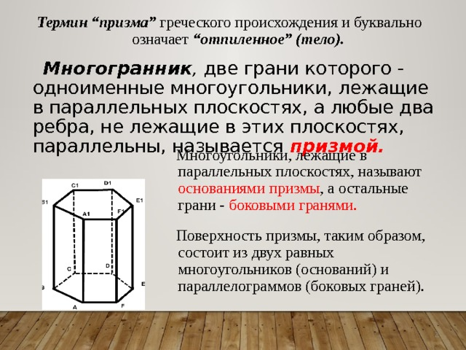
Свойства призмы
1. Основания призмы являются равными многоугольниками.
2. Боковые грани призмы являются параллелограммами.
3. Боковые грани правильной призмы являются равными прямоугольниками.
4.Боковые ребра призмы равны.

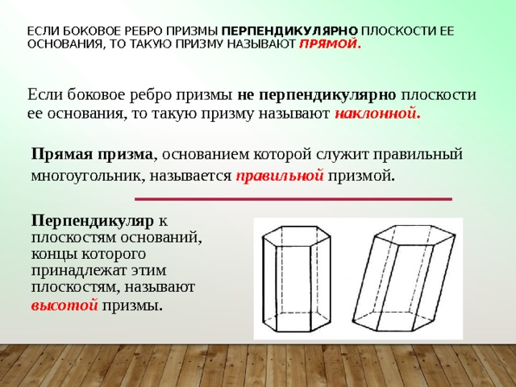

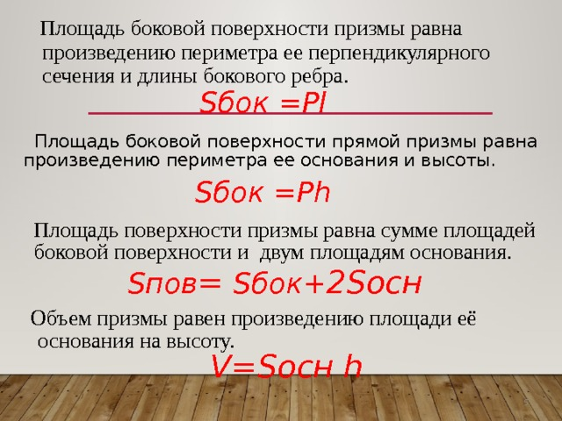
Выполните работу в тетради и пришлите мне на электронную почту.

Тема нашего урока: параллелепипед (1 урок).
Для освоения данной темы вам необходимо составить конспект (стр.146-147 п. 3).
Выполните работу в тетради и пришлите мне на электронную почту.
Тема нашего урока: контрольная работа (1урок).
Контрольную работу оформите следующим образом:
1. Выполните работу на двойном листе в линию.
2. Подпишите титульный лист (титульную надпись сделайте на середине листа).
Контрольная работа по математике
за 2 полугодие
обучающегося группы 15
ГБПОУ КК ПАТИС
ФИО (Р. п.).

1. Выразите углы в радианах;
а) 135⁰;
б) 1200⁰ .
2. Переведите углы в градусную меру:
а) $\frac{7π}{6};$
б) $\frac{41π}{15}.$
3.Определите, в какой четверти лежит данный угол и знак числа:
а) sin 280^{о};
б) ctg(-100)^{о}.
4) Вычислите:
а) sin330^{о};
б) ctg1000^{о}.
5) Используя формулы приведения вычислите:
а) sin370^{о};
б) соs190^{о}.
6) Используя формулы сложения решите:
а) cos105^{о};
б) sin20^{о}cos40^{о}+cos20^{о}sin40^{о}
7) Преобразуйте сумму в произведение:
а) sin5a+sin3a;
б) cos34^{о}+cos26^{о}.
8) Преобразуйте произведение в сумму:
а) sin3a cos a ;
б) cos3x cosx.
9) Решите уравнение:
а) sin2x=0,5.
10) Решите неравенство:
а) sinx > 0,5
Выполните работу в тетради и пришлите мне на электронную почту.
Ребята, вы закончили изучение дисциплины «Математика: алгебра и начала математического анализа; геометрия». Оценка за 2 полугодие и за год будет выставлена только после предоставления контрольной работы.
Рекомендуемая литература:
1) Математика: алгебра и начала математического анализа, геометрия : учеб. Для студ. Учреждений сред. проф. Образования / М. И. Башмаков.М. : Издательский центр «Академия». 2016.—256 с.
https://obuchalka.org/20180713101909/matematika-algebra-i-nachala-matematicheskogo-analiza-geometriya-bashmakov-m-i-2017.html

С уважением, Танчик Е. А.

